УМК Алгебра и начала анализа А.Г. Мордкович
Уровень обучения базовый
Класс: 11
Место урока в системе уроков ;урок повторения
Количество часов 1или 2 ( в зависимости от уровня учащихся).
Тема урока: «Тригонометрические функции».
Тип урока: урок коррекции и систематизации знаний.
Цель урока: систематизировать и обобщить знания о тригонометрических функциях. Продолжить подготовку учащихся к ЕГЭ.
Задачи урока.
1. Образовательные:
- повторение и закрепление программных знаний и умений по нахождению значений тригонометрических выражений; применение свойств тригонометрических функций;
- обобщение и систематизация материала;
- создание условий для контроля и самоконтроля усвоения знаний и умений
2. Воспитательные:
- воспитание навыков делового общения, активности;
-формирование интереса к математике и ее приложениям.
3. Развивающие:
- формирование умений применять приемы: сравнения, обобщения, выделения главного, переноса знаний в новую ситуацию,
- развитие познавательного интереса, математического кругозора, мышления и речи, внимания и памяти.
Планируемые результаты Я надеюсь, что материалы, используемые на уроке, помогут учащимся закрепить и систематизировать знания при подготовке к ЕГЭ.
Формы организации работы учащихся на уроке:
индивидуальная, фронтальная, парная, групповая.
Методы обучения:
частично-поисковый (эвристический), тестовая проверка уровня знаний, работа по опорным схемам, работа по обобщающей схеме, решение познавательных обобщающих задач, системные обобщения, самопроверка, взаимопроверка.
Оборудование и источники информации: компьютер, мультимедийный проектор, на партах учащихся опорные схемы с графиками тригонометрических функций, справочные материалы
( значения углов 30, 45, 60 градусов и основные формулы), карточки – задания, карточки с домашними заданиями.
Знания, умения, навыки и качества, которые актуализируют, приобретут, закрепят, ученики в ходе урока:
- знание основных тригонометрических функций произвольного угла, их свойства и графики.;
- умение читать графики тригонометрических функций и переводить его свойства с графического языка на алгебраический ( и наоборот), умение работать с формулой, задающей функцию, обосновывая или опровергая наличие указанных свойств.
Обоснование возможности использования системно-деятельностного подхода при изучении темы: Содержание изучаемого материала позволяет логически выстроить репродуктивные и творческие учебные ситуации, предполагает использование различных способов действий, формированию умений комплексного переноса знаний, умений, навыков и их перенос в новые условия.
Ресурсы:
- Учебники «Алгебра 10» и «Алгебра 11» под редакцией .А.Г., Мордковича.- М.: «Мнемозина», 2014-15гг.
- Самостоятельные работы под редакцией А.Г. Мордковича - Мнемозина 2015 год
- Демонстрационный и раздаточный материал из материалов ЕГЭ.
Содержание урока:
1 этап - мотивационно - ориентировочный: разъяснение целей учебной деятельности учащихся, мотивация учащихся: выйти на результат.
2 этап - подготовительный: актуализация опорных знаний, необходимых для нахождения значений тригонометрических функций – это основные формулы тригонометрии и примеры решения заданий на вычисление тригонометрических выражений.
3 этап - основной: осмысление последовательности выполнения действий согласно правилу (работа с проговариванием правил); совершенствование или коррекция умений учащихся в зависимости от успешности выполнения предыдущего этапа (кто быстро справился – работает с более сложными заданиями; кто испытывал затруднения – продолжает работать с заданиями стандартного уровня).
4 этап - заключительный: подведение общих итогов, инструкция по выполнению домашнего задания, рефлексия.
Содержание урока.
Три пути ведут к знанию: путь размышления, путь подражания, путь опыта.
Конфуций.
1 этап - мотивационно - ориентировочный
Сегодня у нас урок закрепления умений и навыков работы с тригонометрическими функциями различных типов в процессе подготовки к ЕГЭ. Мы повторим, обобщим и приведем в систему изученные виды, типы, методы и приемы нахождения значений тригонометрических выражений и графики тригонометрических функций. Надо сказать, что именно тригонометрические задания вызывают затруднения при сдаче экзаменов. Будем работать и вместе, и индивидуально.
У вас на столах лежат листы с заданиями на которых мы будем работать: первый лист – числовая окружность, числовая окружность на координатной плоскости, второй лист – с графиками тригонометрических функции, третий лист- с самостоятельной работой для самоконтроля и лист с домашним заданием.
2 этап - подготовительный: актуализация опорных знаний
Скажите пожалуйста,1 Определение числовой окружности - единичная окружность с установленным соответствием ( между действительными числами и точками окружности). Работа с листом №1.
1 задание. Найти на числовой окружности точку, которая соответствует заданному числу
П/2, 3/2П, 2П, 7/2П, 9П, - 3\2П, П\6,П\4,П\3,5\6П, 3\4П, 9\2П, 21\4П, -37\6П.
2. Определение числовой окружности на координатной плоскости- каждая точка числовой окружности имеет в системе координат свои координаты.Работа с листом №1.
2 задание.( каждый ученик работает со своим листом)
y

(0; 1)  (-1; 0) (1; 0) x  (-1; -1) | Определить четверти?  Где xи yположительны ( это первая)и т.д. против часовой стрелки.  Поставить четверти на рисунке.  Для любой точки M(t) = M(x, y), то x=cost, y =sint  -1≤ sint ≤ 1, -1 ≤ cost ≤ 1  Знаки синуса, косинуса, тангенса и котангенс проговорить и поставить на рисунке.

yyп/3
п/6

xx

4) Какое из двух чисел больше sinп/6или sinп/3?
3) На числовой окружности отмечены точки на какой
из них ордината больше? Абсцисса больше?
5) y

Bb
x
\

Какой из углов больше cosAили cosB? sinAили sinB?
6)
y

п/4

x

-п/4

Sin(п/4) = - ординаты противоположны
Sin(-п/4) = -sin (п/4) = -
Cos(п/4)= cos (-п/4) – одна и также абсцисса
То есть sin(-t) = -sinttg(-t) = -tgtctg(-t) = -ctgt
Cos (-t) = cost
7) Формулы приведения
А) перед полученной функцией надо поставить знак, который имела преобразуемая функция при условии, что 0<t<п/2
Б) сохраняет наименование тригонометрическая функция при п и 2п
В) меняет наименование при п/2 и 3п/2
8) Некоторые свойства тригонометрических функций числового аргумента
y = sin x  x | - Возрастает на [0; п/2] , убывает [п/2; п].  - Нечетная, так как f (-x) = - f (x)  - Ограниченна  - Наибольшее значение 1, наименьшее значение - 1.
y

y = cos x | 1)  2)  3)  4)
Работа с листом №2.
Определения тригонометрических функций, свойства и графики

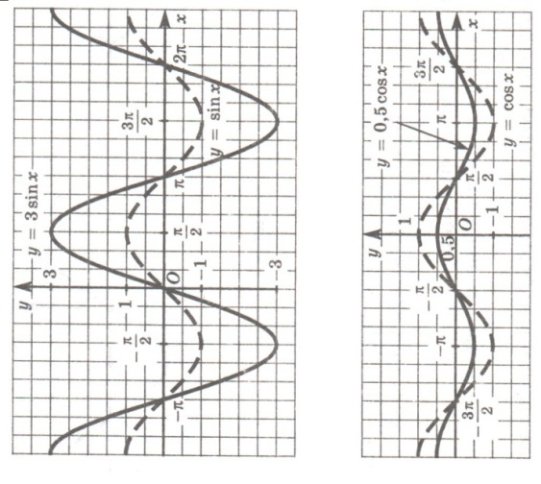 | 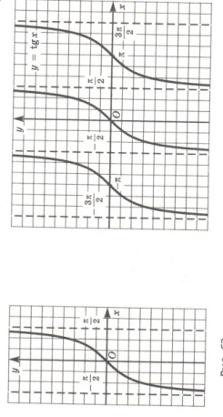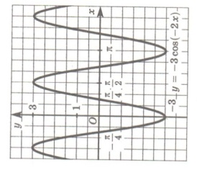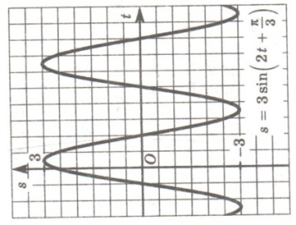
Выполните по графику:
- Укажите функцию, областью значений которой является отрезок [-1;1]?
- График какой функции симметричен относительно оси ординат?
- Какая из функций убывает на каждом из промежутков вида [2пk, п+2пk]
- Какая из функций возрастает на каждом из промежутков вида (-п/2+пk ; п/2+пk) где k принадлежит z .
- Найдите наибольшее значение функции y=cosxна отрезке [п/3; п/2].
- Найдите наименьшее значение y=cosxна [-п; п/4]
- Найдите наименьшее значение функции y=sinxна [п/6; п].
- Найдите наибольшее значение y=sinxна[0; п/6] и [п/6; 2п].

Работа с листом №3( работа ведется на листе).

Определение периодической функции

Y=sinxиy= cosxосновной период равен 2п, так как sin(x-2п) =sinx = sin(x+2п)
сos (x-2п) = cosx = cos (x+2п)
y=tgx и y=ctgxосновной период равен п,так как tg(x-п) = tgx =tg (x+п)

Задание 2. Чему равен период функции?

y= sin5x, . . .

y= cosx/3 . . .

y= tg 2x . . .

y= ctgx/2 . . .

- Основное тригонометрическое тождествоsin² a + cos²a =1
Задание 3.Найти значение выражения:

1)3 sin²B + 10 + 3 cos²B =

2 (16 – 6sin²B – 6 cos²B =

3) НайдитеsinB, еслиcosB= -0,6, и п<B< 3п/2, . . .

- Найдите cosy, если siny = -0,8, и 3п/2 <y< 2п, . . .

- Найдите значение выражение 2√26 sinx, если cos x = 5/√26, 3п/2<x< 2п, . . .

- Формулы приведения

sin(п+a) = -sin a sin (2п+a)= sin (п/2+a)= sin (3п/2+a)=
cos(п+a)= cos (2п+a)= cos (п/2+a)= cos (3п/2+a)=
tg(п+a)= tg (2п+a)= tg(п/2+a)= tg (3п/2+a)=
ctg(п+a)= ctg (2п+a)= ctg(п/2+a)= ctg (3п/2+a)=

Аналогично для разности выполнить самостоятельно.

Задание 3.Вычислитьcos (8п/2) =

sin 240º =

ctg (-300º) * √3 =

Sin (-7п/3) * √3=

3- этап основной .Закрепление материала.

Задание для самостоятельной работы:
- Определите знак выражения:
а) sin 100º * cos 300º
б) sin 190º * tg 200в) cos 320º * ctg 17º
г) tg 170º * cos 400ºд) sin (-5п/9) * cos (7п/4)
2) определитезнакчисла:Sin (4п/9) ,cos (5п/7) , tg (-3п/7).

3)Уголкакойчетверти
А)sin a > 0, cos a > 0 Г) sin a > 0, tg a > 0
Б)sin a < 0, cos a > 0 Д) tg a < 0, cos a > 0
В)sina< 0, cosa< 0 Е) ctga>0, sina<0.
4)
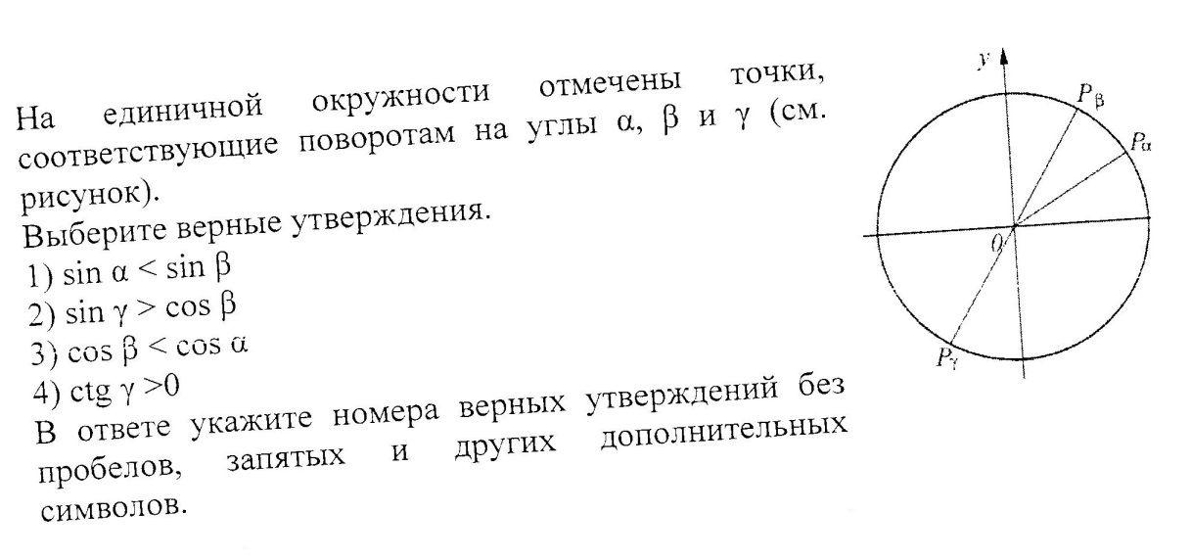
- Вычислить 18√6 ctgп/3 * cos п/4
36√6 tgп/6 sin п/4
6: (cos² 23º + cos² 113º)

6)Найти область значений функции y = -5 cosx
y= 2 sin x/2 – 1
y=4cos 2x
y= -0,2 sin 5x
y= sin 2x/2

- Ctg(п+а)*cos (п/2 + a)
- tg(3п/2+a) * sin (2п-a)
- sin (п-a): 2cos(п/2 +a)
- 2cos (3п/2 + a) : sin (п+a)

5 этап - заключительный.
1.Все ли вы смогли сделать? Где были затруднения?
2.Информация о домашнем задании и инструктаж о её выполнении.
Повторить :Формулы сложения. Формулы двойного угла. Формулы половинного угла (понижения степени).
Выполнить задания на закрепление материала, который повторили на уроке
1)Сколько натуральных чисел в ходит в множества значений функций y= cosп/8 cosx –sin п/8 sinx?
2)Найдите наименьшее значения функции y = sin (п/2-x) – cos (п+x)
3)Найдите наибольшее значение функции y = sin (п/2 - x) + cos (п+x)
4)Найдите наименьшее значение функции y= 1+2cos 3x;y = 5 sin 3x – 12
5)Найти наибольшее значение функции y = 3 – 4 sinx/5 ;y = 3sin 2x + 4
6)Наибольшее целое значение функции y= 6 cos * xtgx
7))Наименьшее целое значение функции y= 14 sinx * ctgx
8)Наибольшее значениеy= sinx * cosx
9)Наименьшее значение y= 2(cos²x/2 – sin²x/2)

- Итог урока.
Вывод:
- обобщили знания и отработали навыки работы с графиками тригонометрических функций.
-закрепили навыки нахождения значений тригонометрических функций различными способами, все задания решали из вариантов ЕГЭ;
- развили чувство самостоятельности и ответственности за качество своих знаний;
- развили навыки самоконтроля, умений анализировать, составлять план или алгоритм учебных действий.
Оценивание:
- За работу у доски
- За активное участие на уроке
- За самостоятельную работу
Рефлексия. Урок полезен для закрепления и систематизации знаний по данной теме, а также при подготовке к ЕГЭ.
Думаю учащимся будет комфортно при подачи таким образом материала. Все задания соответствуют уровню ЕГЭ ( из базового уровня и части В). Учащиеся имеют возможность выбора уровня сложности заданий.

